113年9月6日餐點照片
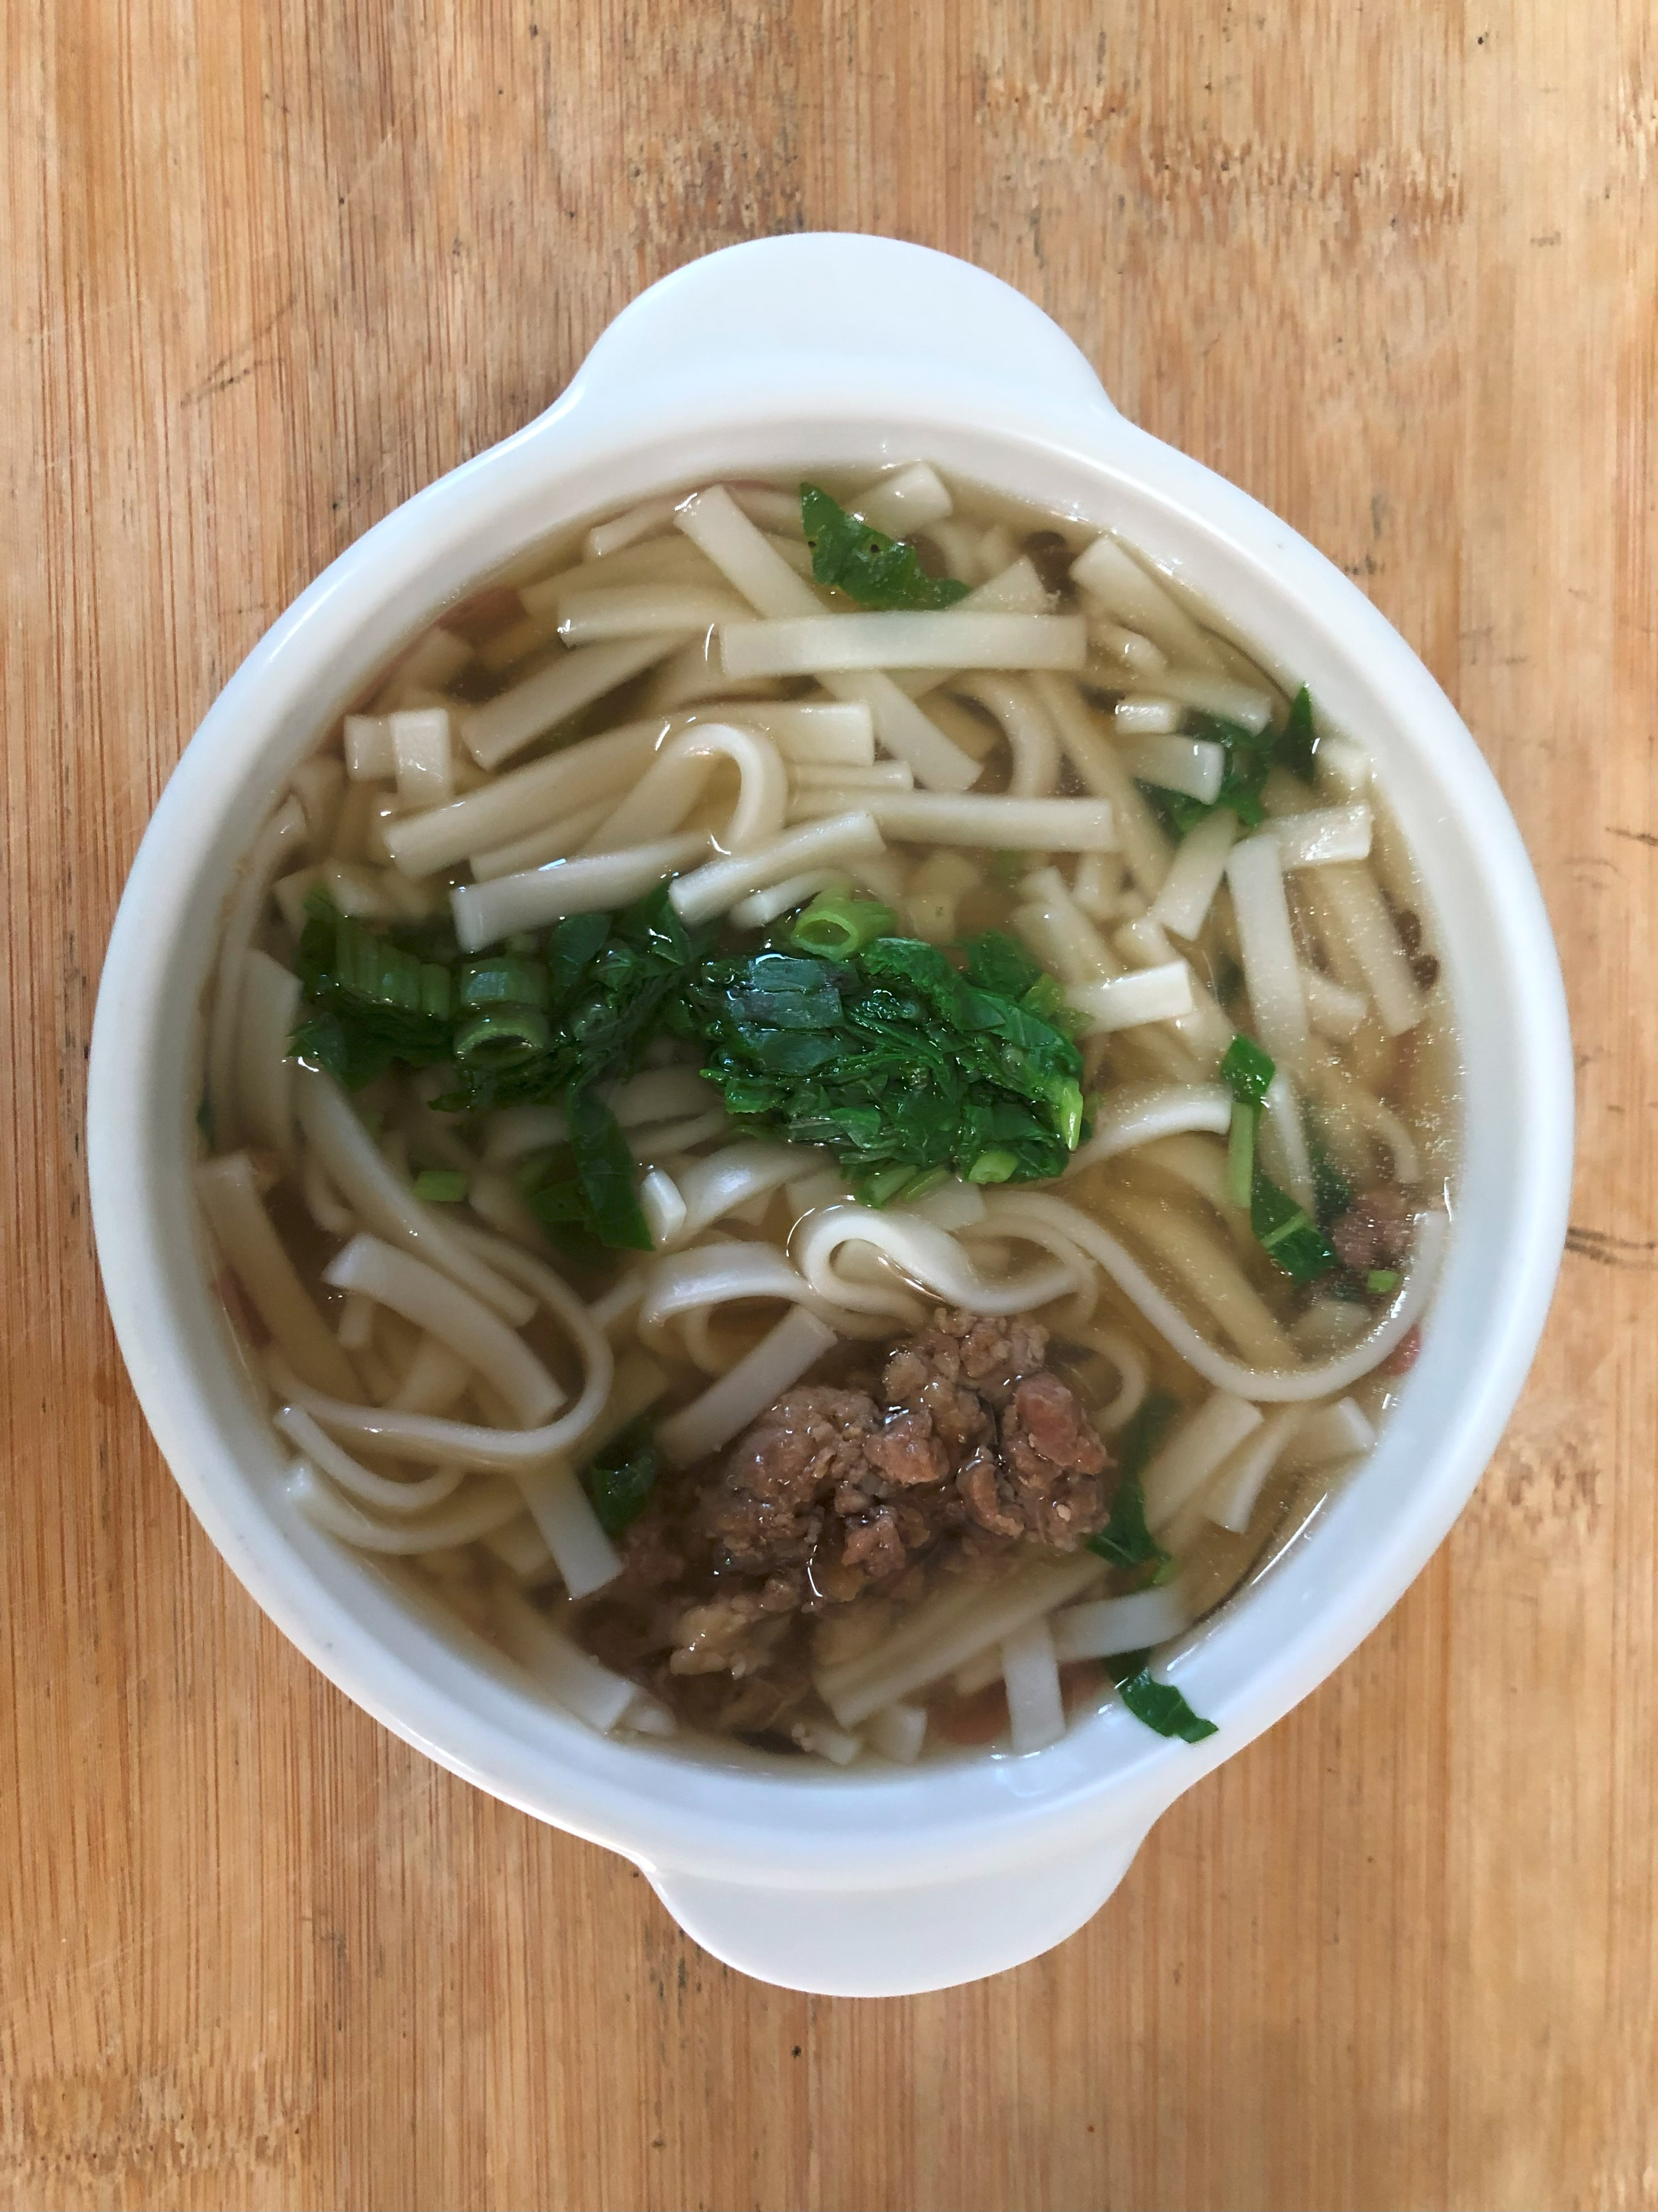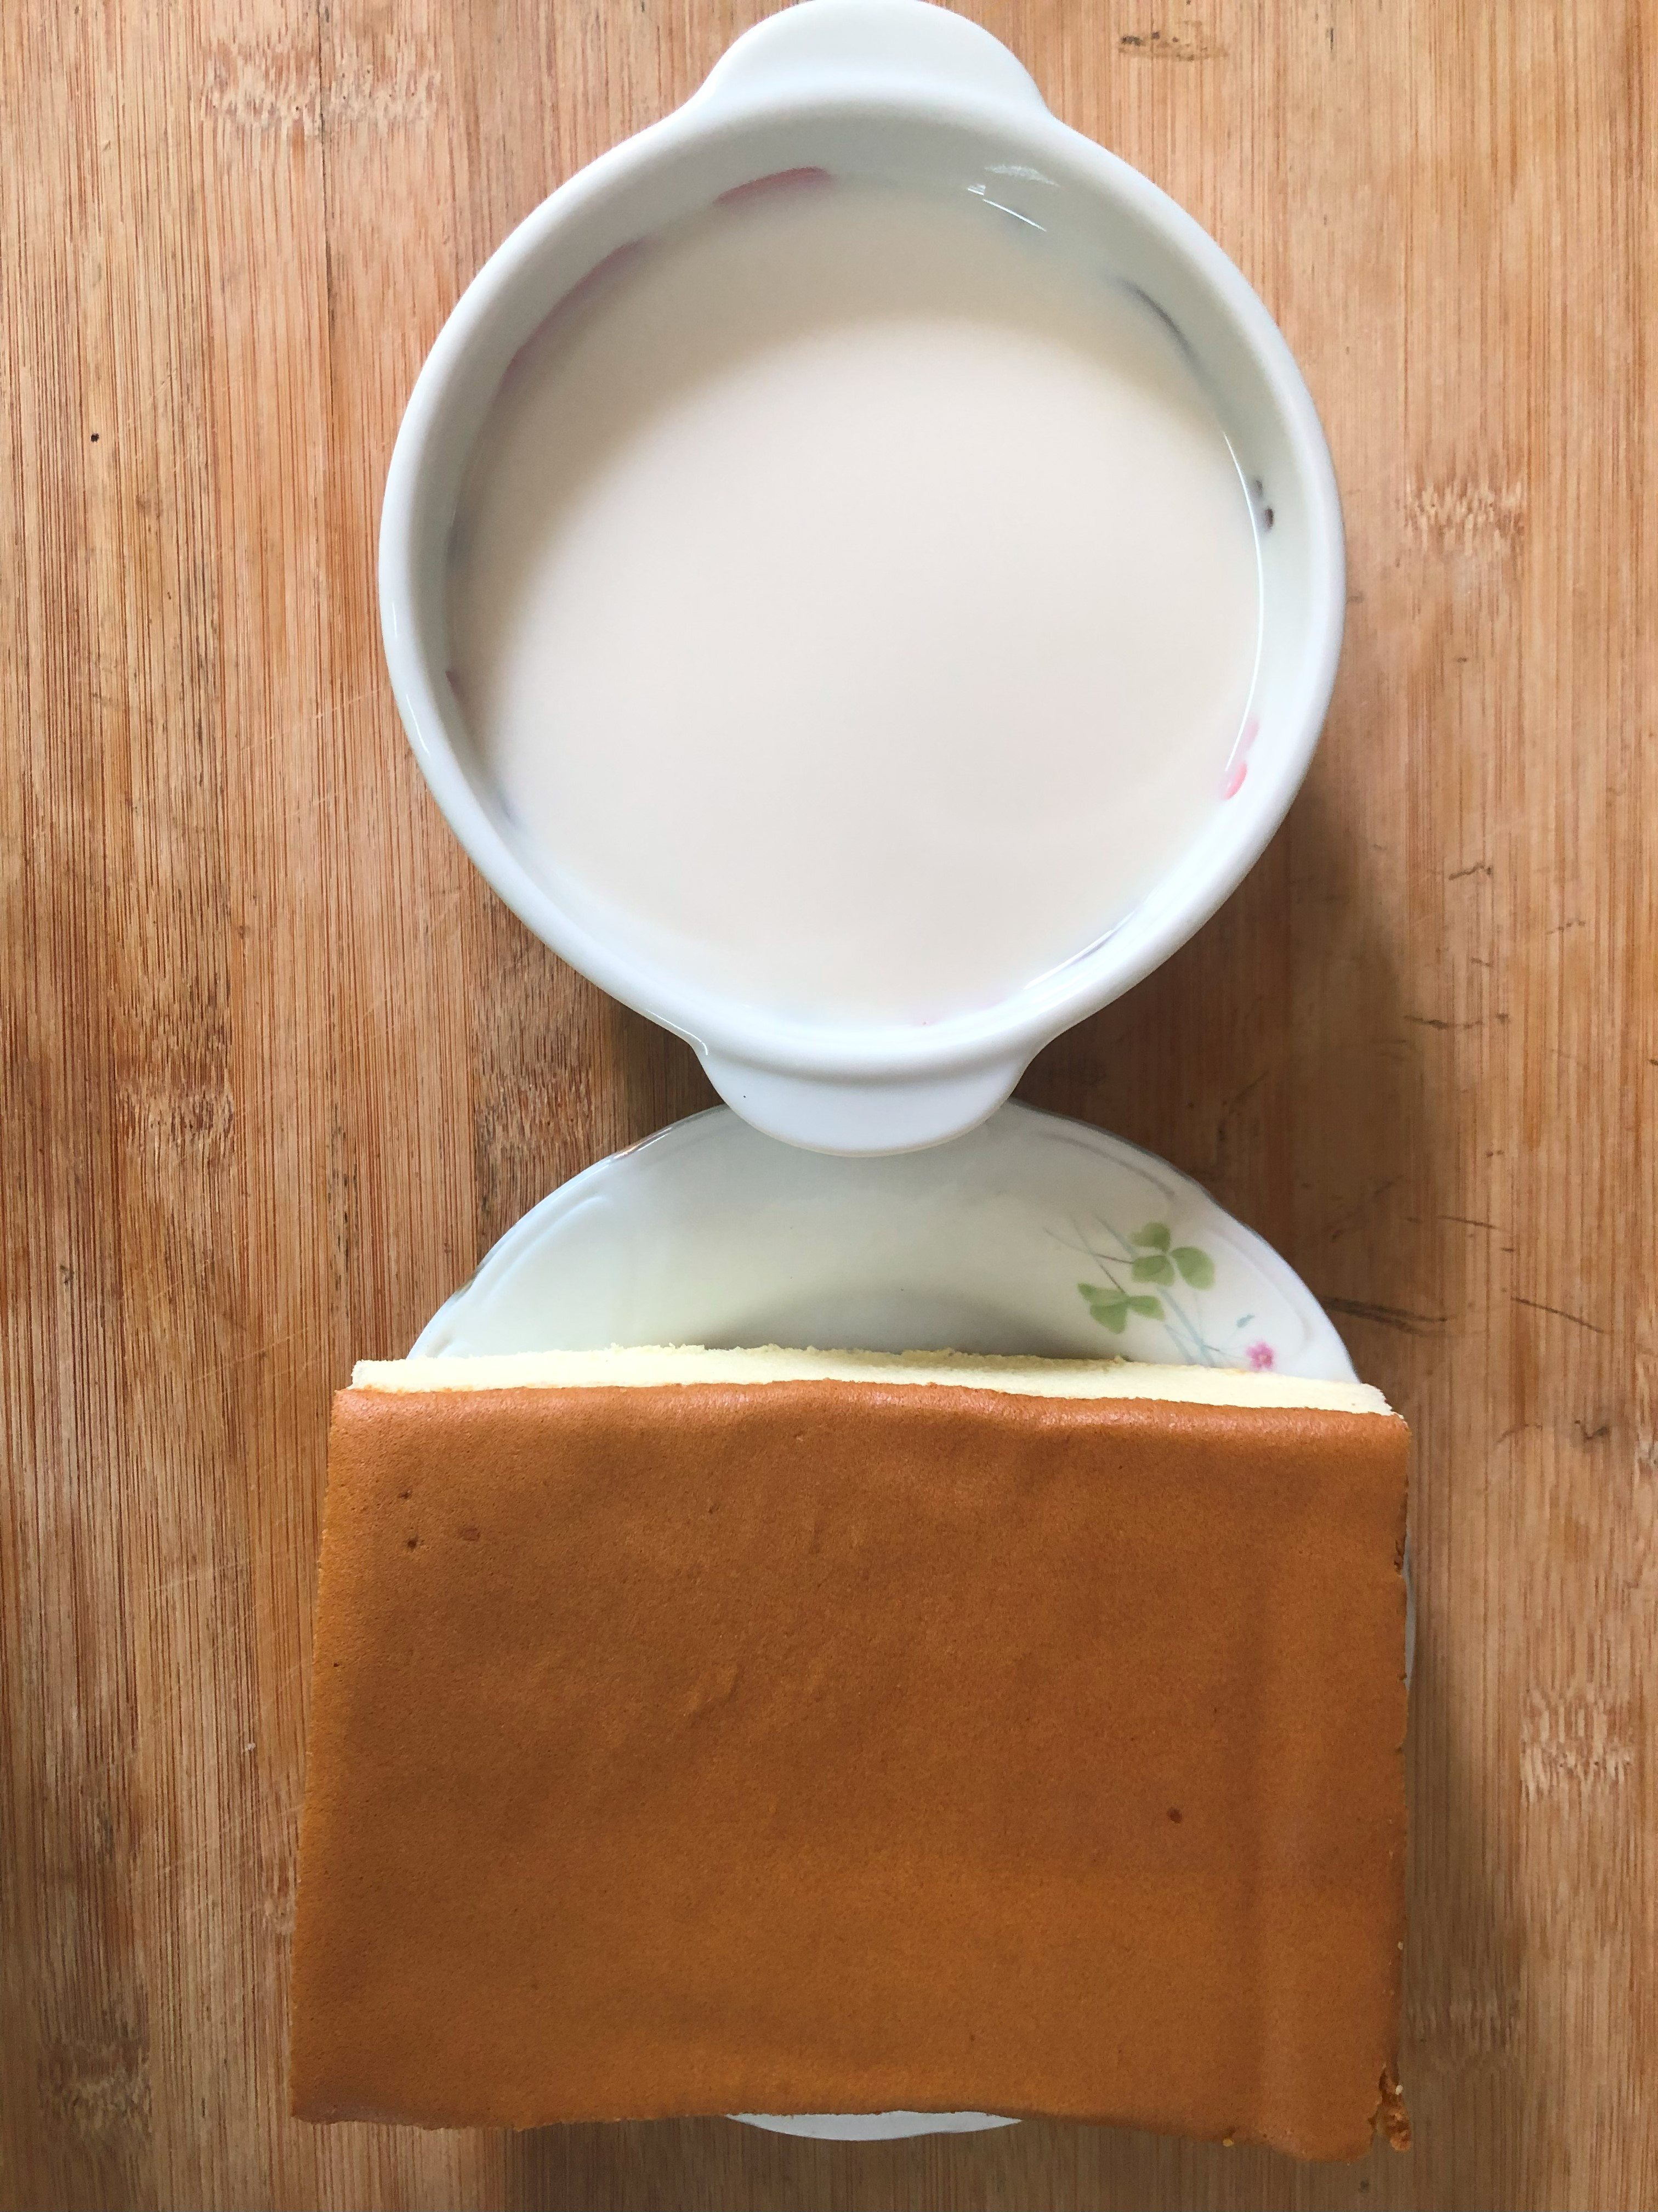
早餐(台南擔仔麵) 下午點心(蛋糕、豆奶)
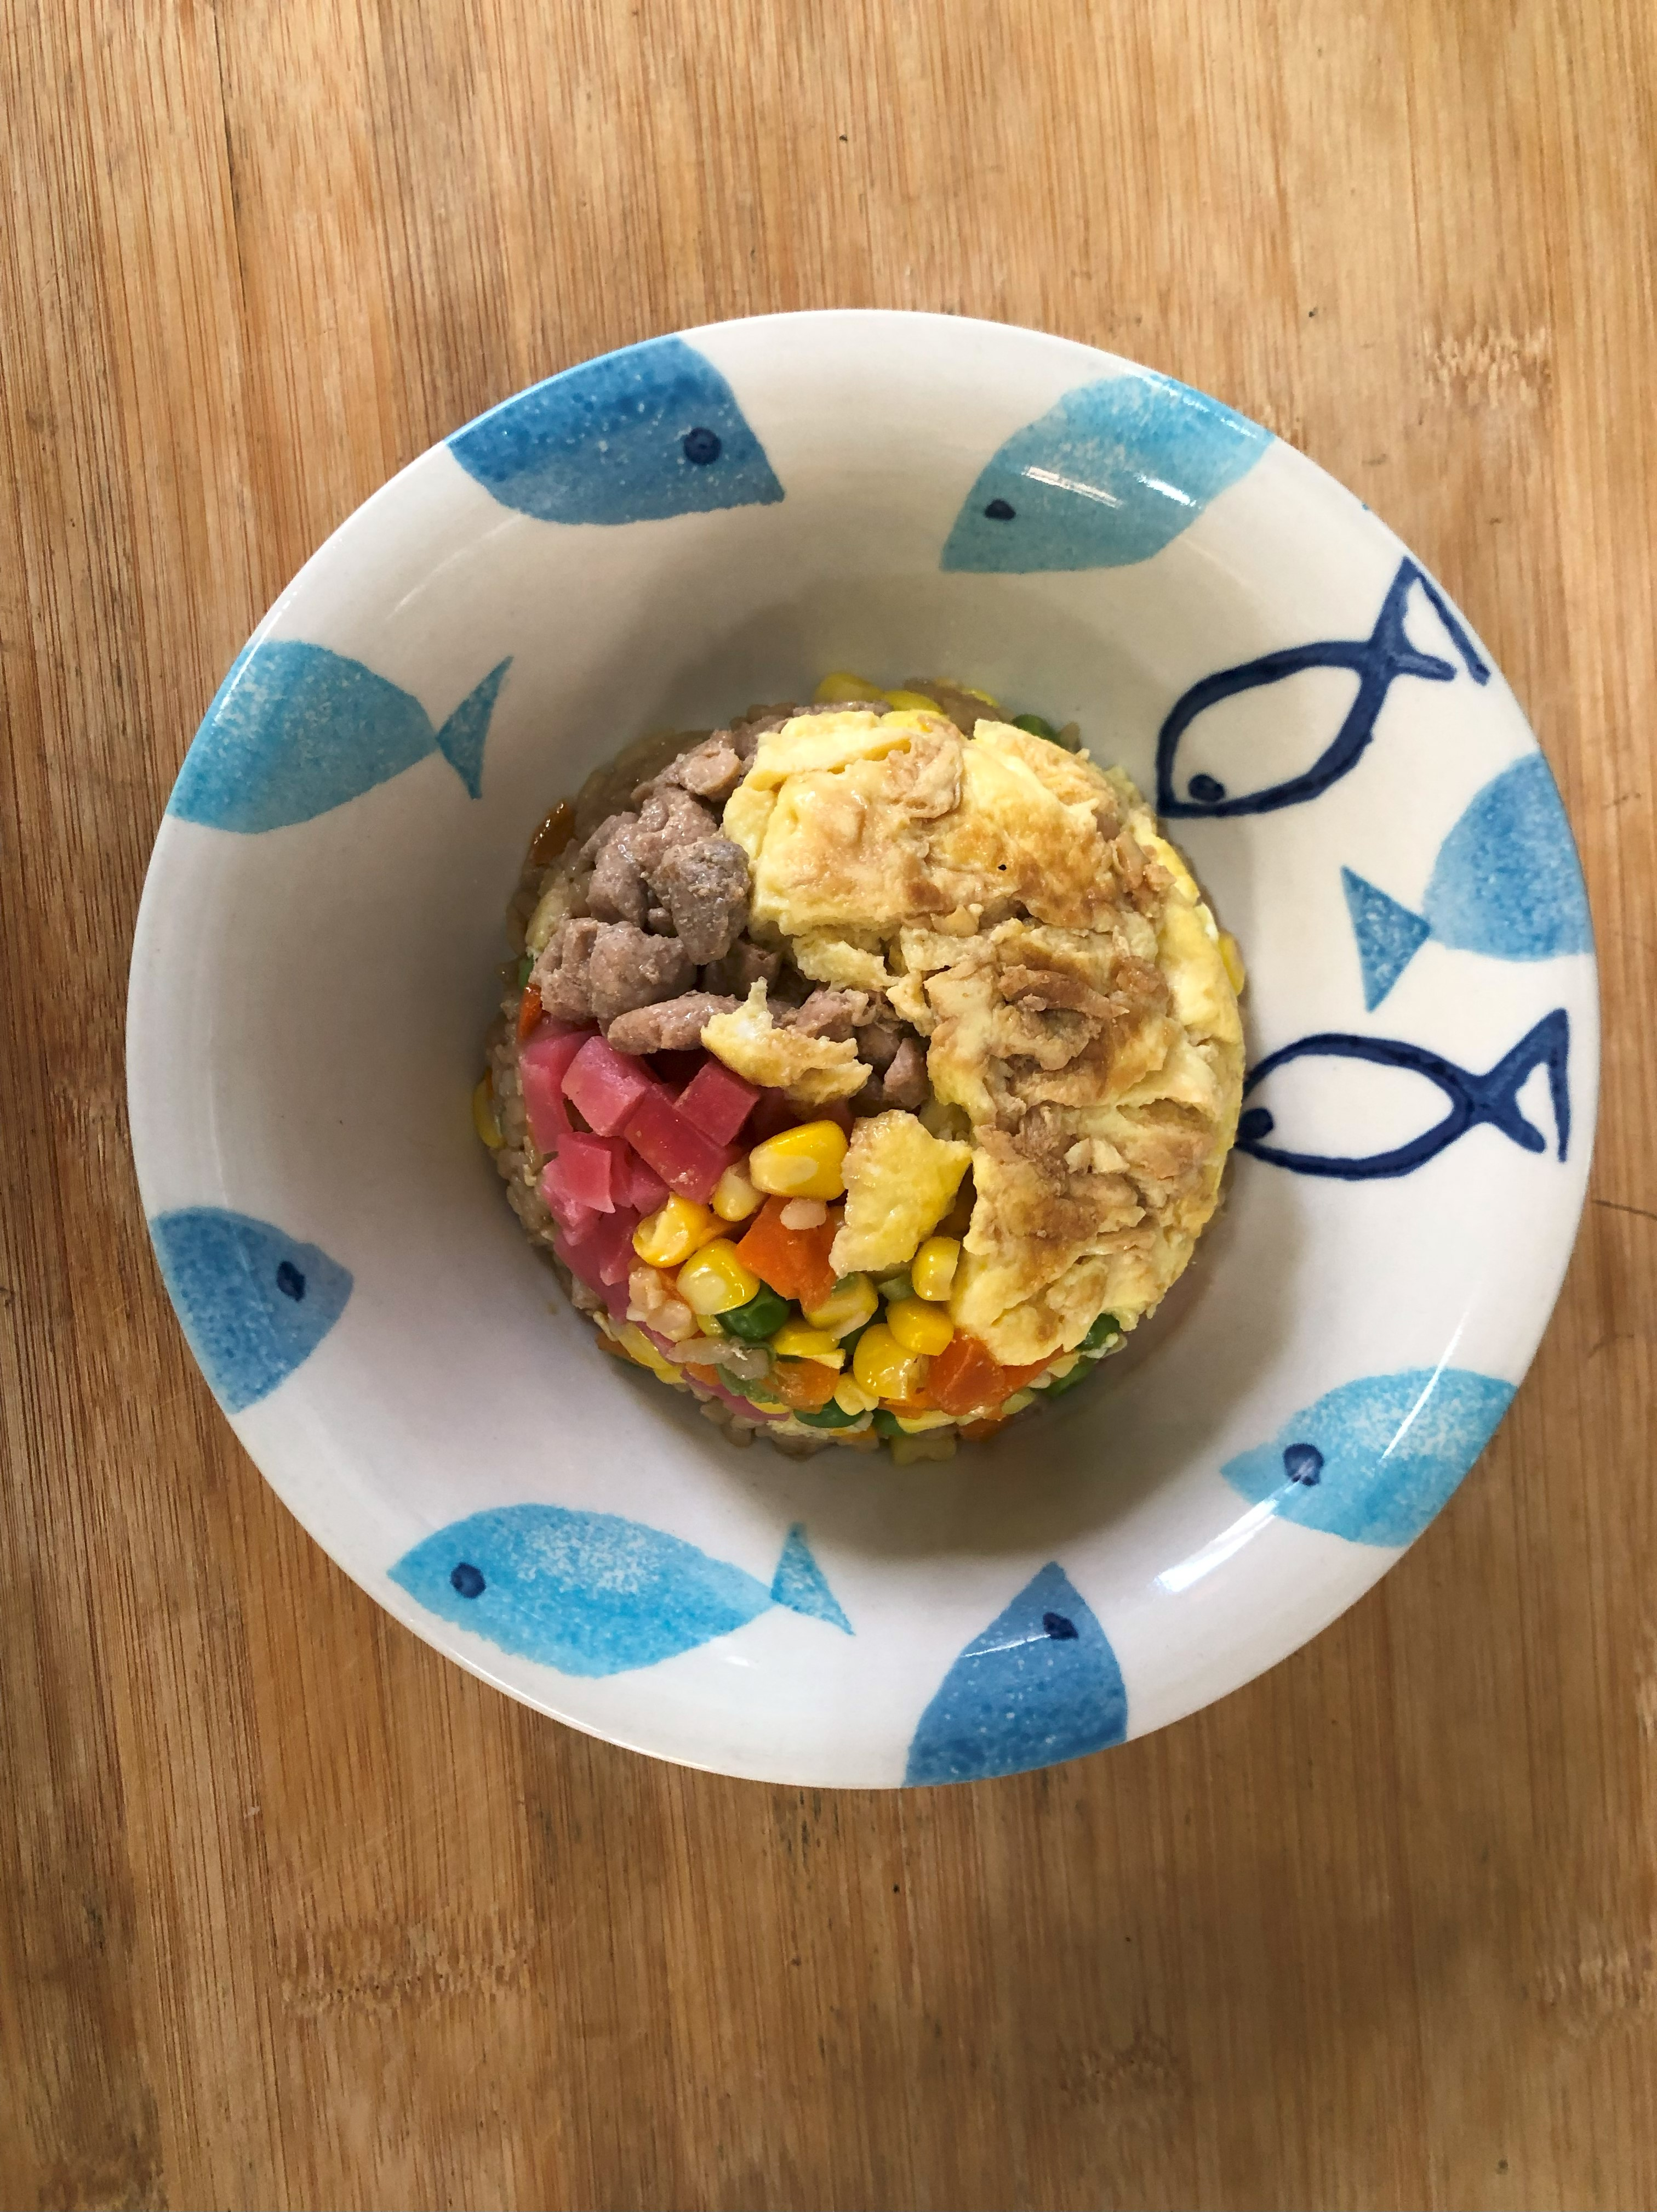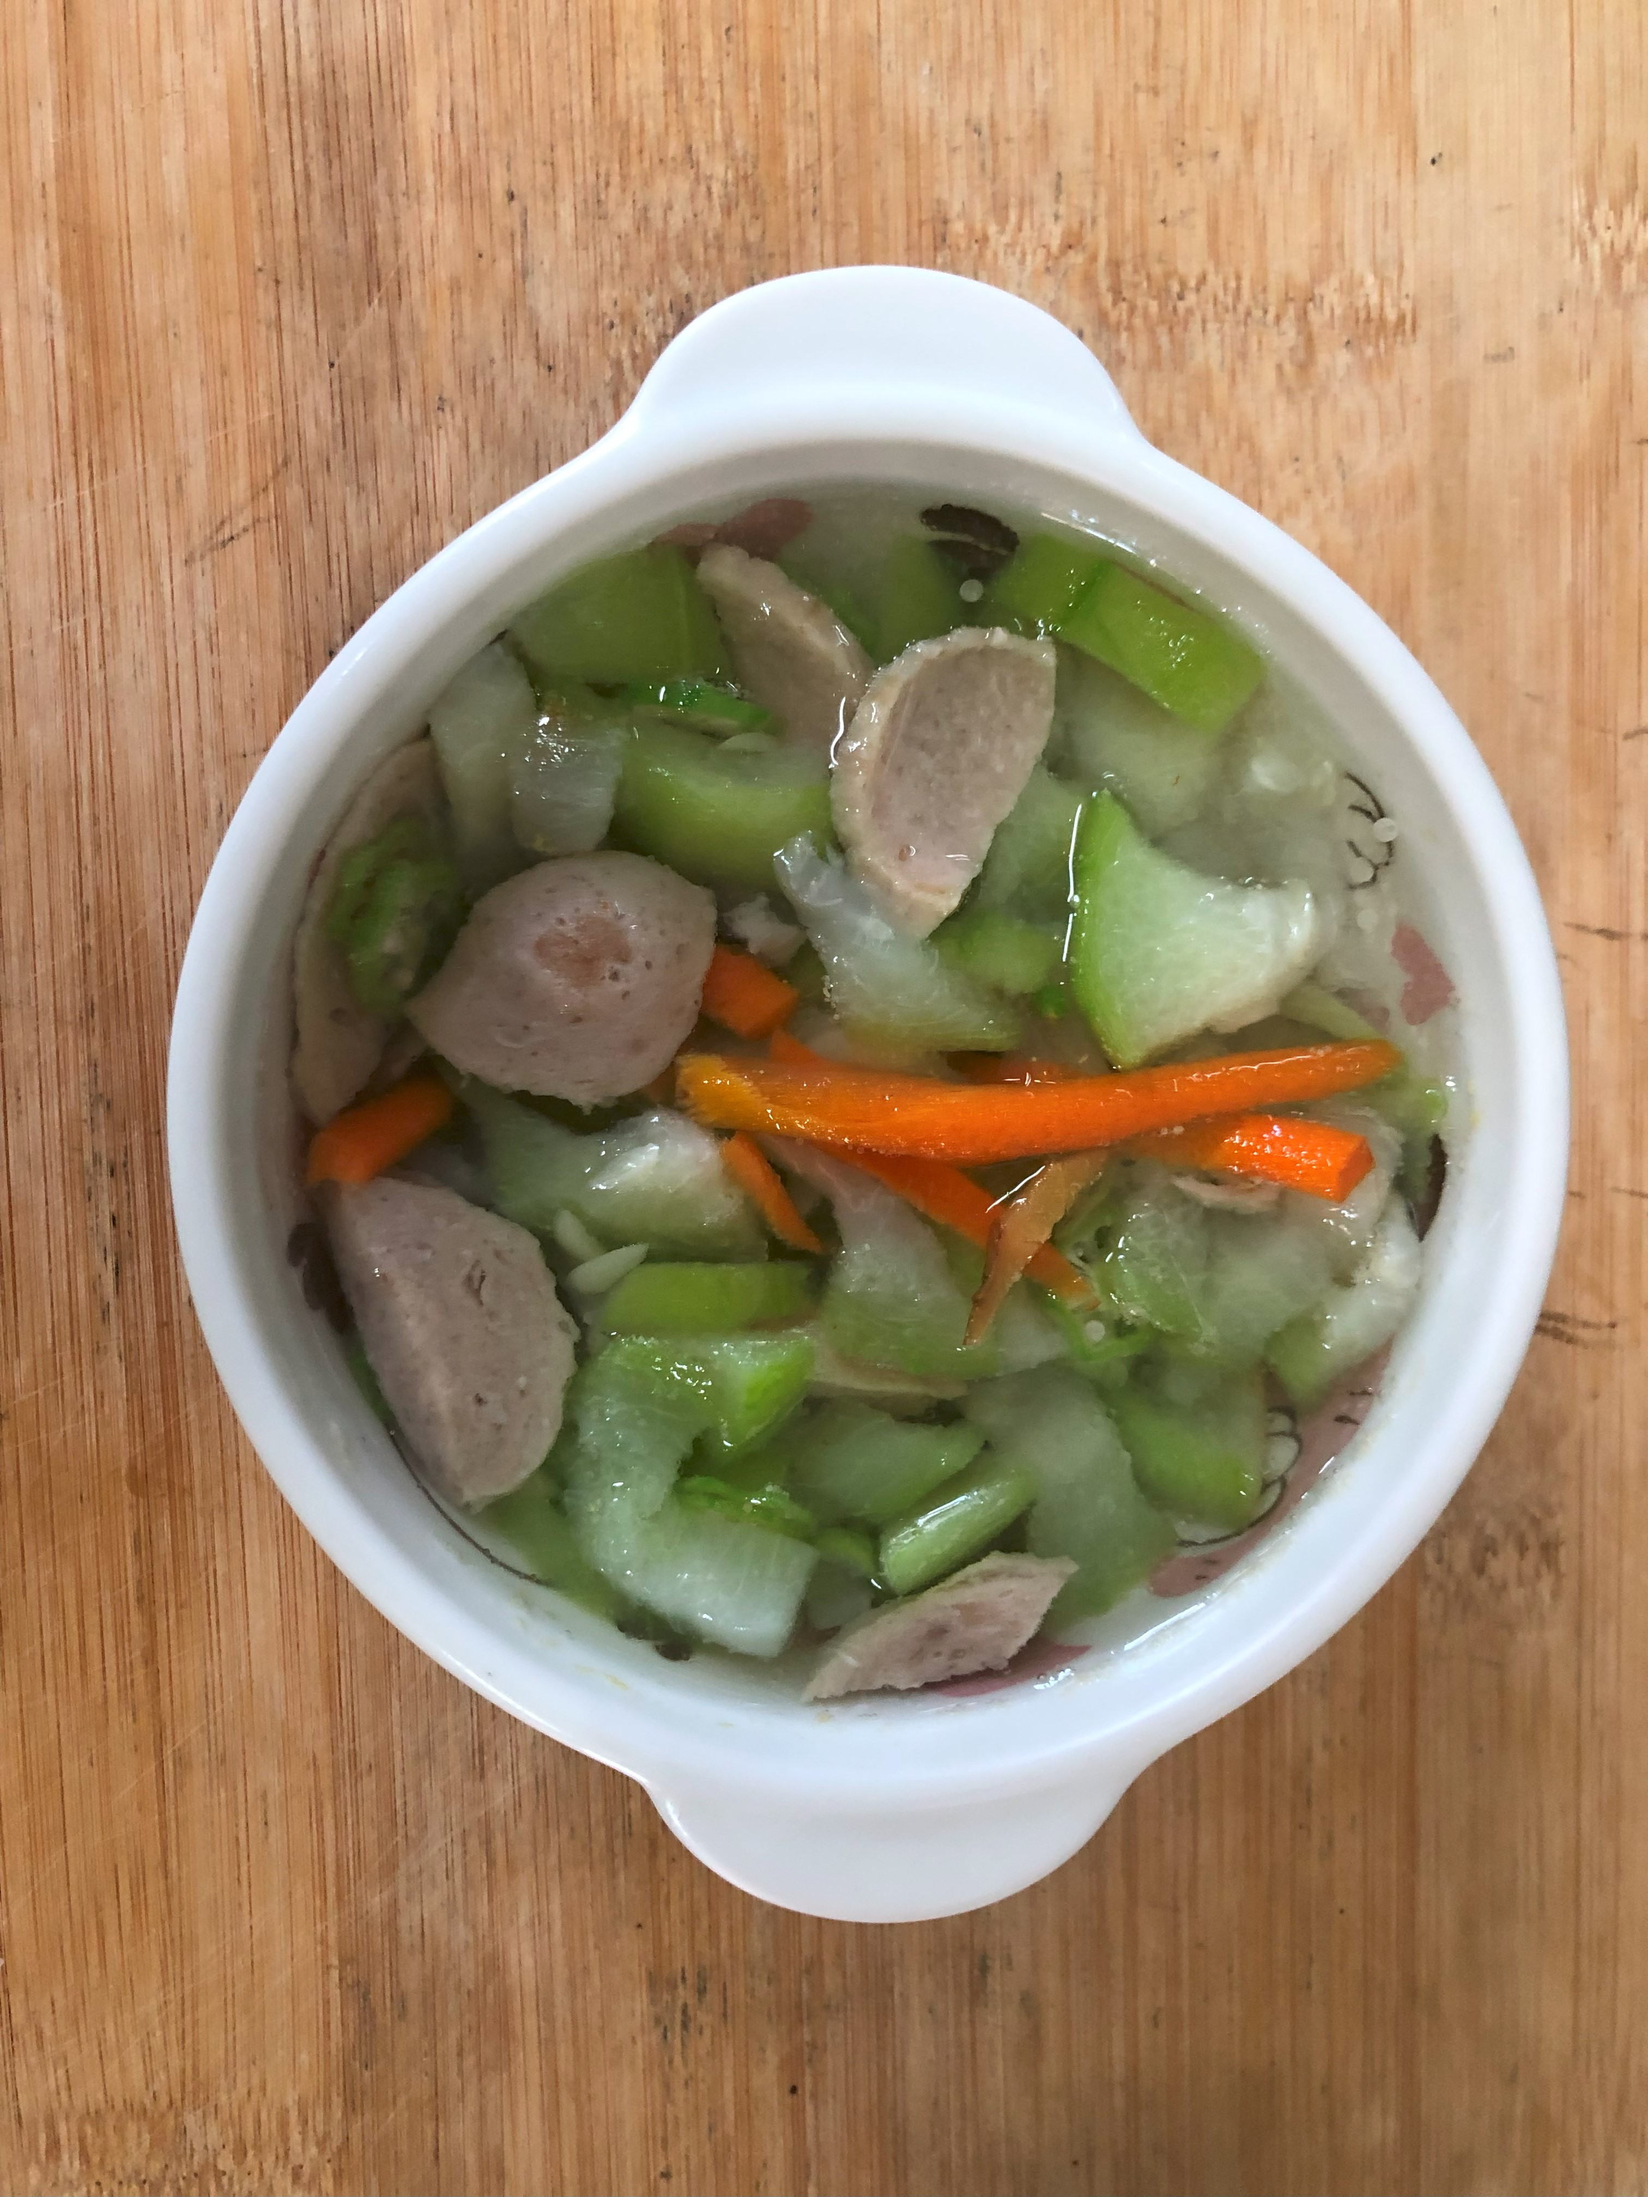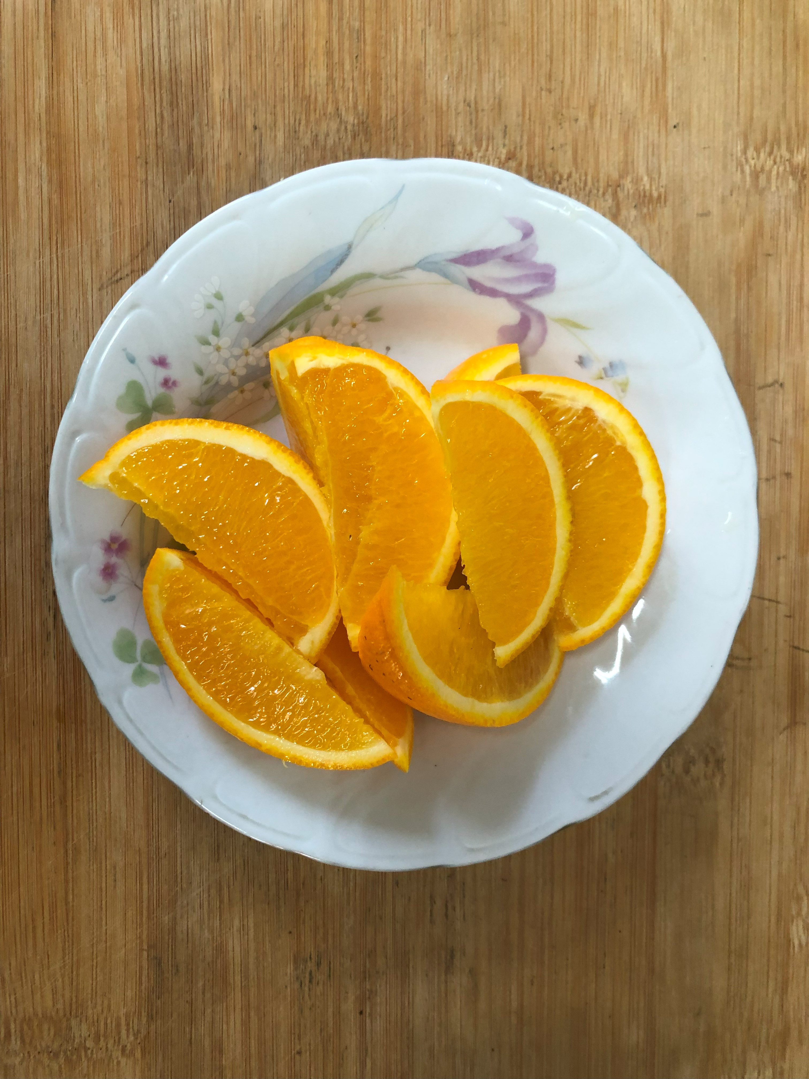
午餐(黃金肉絲蛋炒飯、吻仔蔬菜湯、水果)

